Муниципальное учреждение «Веденский районный отдел образования»

**Муниципальное бюджетное общеобразовательное учреждение**

**«БЕНОЙСКАЯ СРЕДНЯЯ ОБЩЕОБРАЗОВАТЕЛЬНАЯ ШКОЛА»**

**(МБОУ «Бенойская СОШ»)**

Муниципальни учреждени «Ведана кIоштан дешаран отдел»

**Муниципальни бюджетни юкъарадешаран учреждени**

**«БЕНА ЮЬРТАН ЮККЪЕРА ЮКЪАРАДЕШАРАН ШКОЛА»**

**(МБЮУ «Бена юьртан ЮЮШ»)**

**П Р И К А З**

|  |  |  |
| --- | --- | --- |
| *19 декабря 2022 г.* | **№** |  |

с. Беной

**О создании рабочей группы по внесению изменений**

**в ООП среднего общего образования**

На основании приказа Минпросвещения России от 12.08.2022 № 732 «О внесении изменений в федеральный государственный образовательный стандарт среднего общего образования, утвержденный приказом Министерства образования и науки Российской Федерации от 17 мая 2012 г. № 413», приказа МУ «Веденский РОО» от 18.12.2022г.№ 100-б п р и к а з ы в а ю:

1. Создать рабочую группу по внесению изменений в ООП СОО в следующем составе:

* Сириев А-Р.Р., заместитель директора по УВР;
* Мусаева Х.И., заместитель директора по ВР;
* педагоги-предметники уровня СОО;
* педагоги внеурочной деятельности уровня СОО.

2. Рабочей группе разработать изменения в ООП СОО в срок до 09.01.2023г.

3. Рассмотреть и согласовать изменения на педагогическом совете 29.12. 2022г.

4. Утверждение изменений оставляю за собой.

5. Контроль исполнения настоящего приказа оставляю за собой.

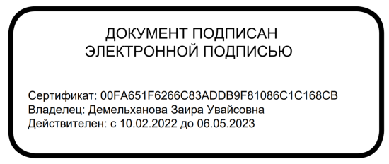

Директор З. У. Демельханова

С приказом ознакомлены А-Р.Р.Сириев

Х.И.Мусаева